Ситуационный план-схема местности

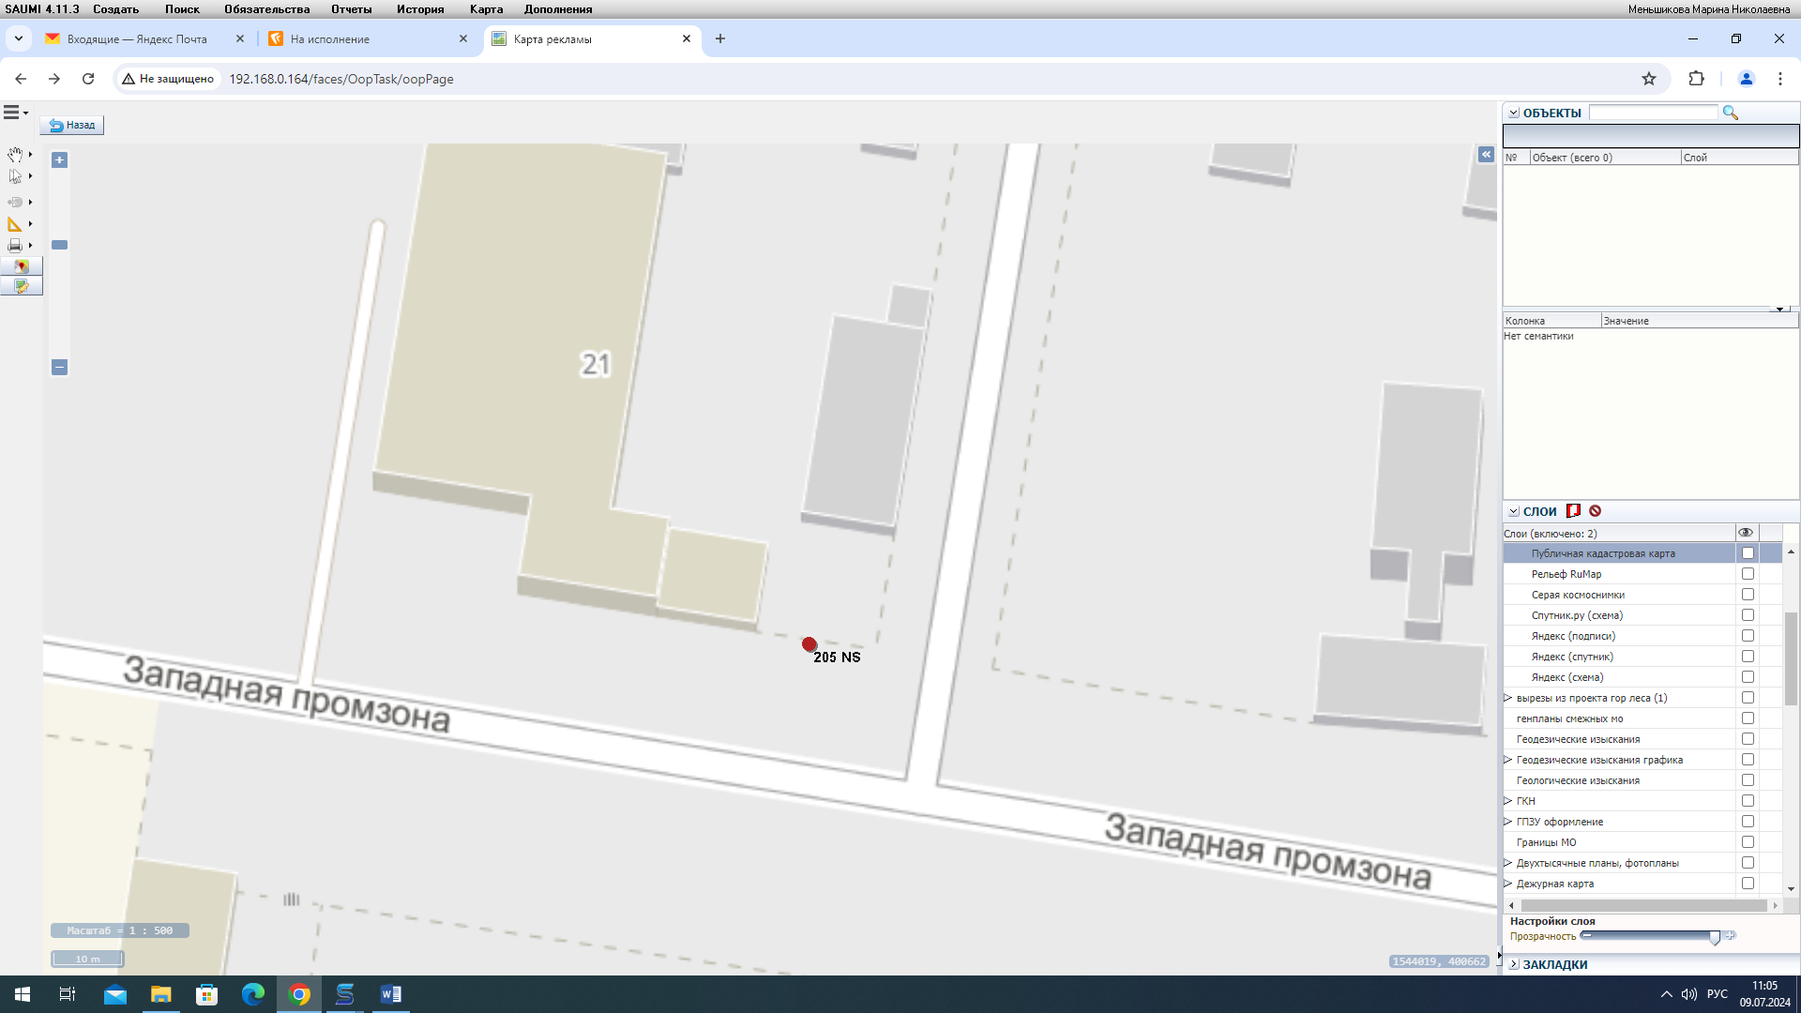

Адрес: г.Березовский, ул.Западная промзона, 21

Ориентир места: 60.771708 в.д.; 56.923816 с.ш.